1º PASO:

Instalamos en filezilla en la maquina cliente y el servicio FTP en el servidor (usando los comandos sudo apt install filezilla y sudo apt install vsftp)

PASO 2:

Comprobamos que el servicio esta correctamente funcionando (usamos el comando systemctl status vsftpd)
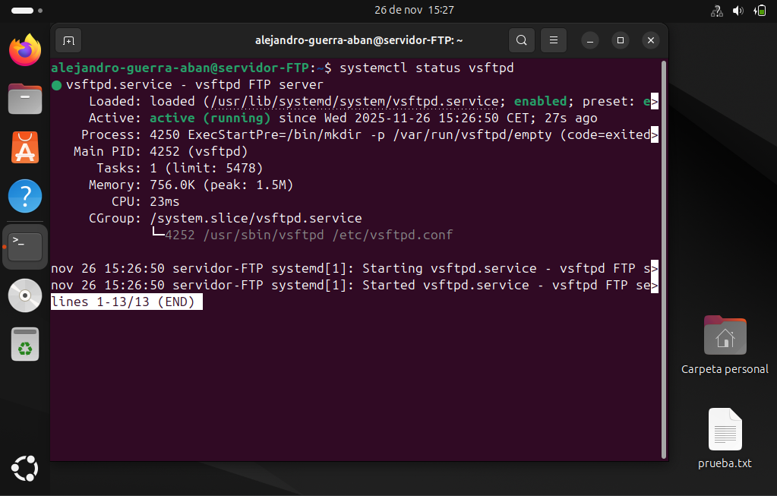

PASO 3:

Asignamos las Ip’s de manera manual tanto al servidor como al cliente (192.168.5.2 y 192.168.5.3)

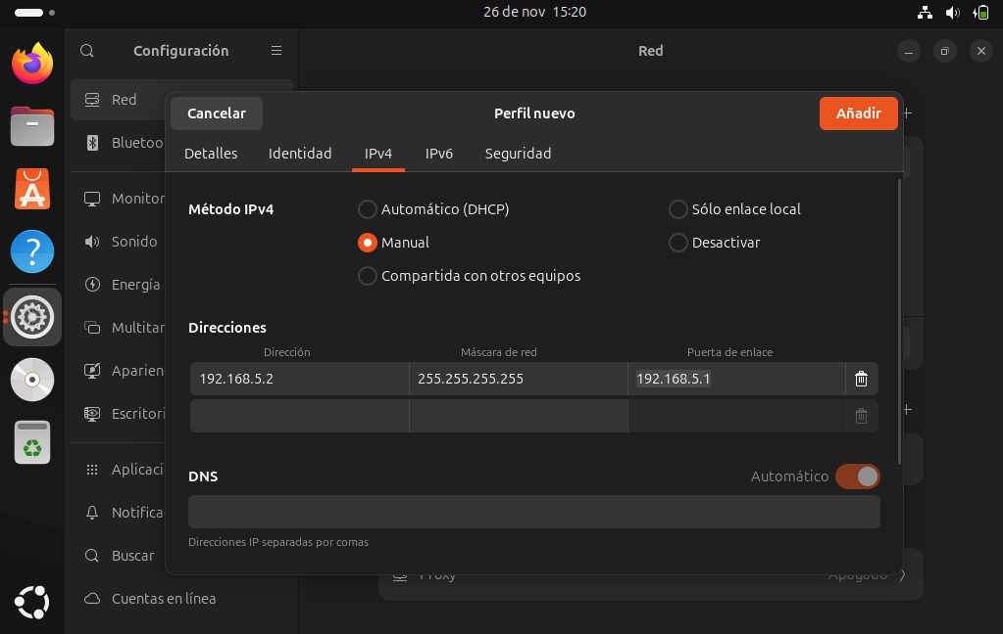

PASO 4:

Una vez en el cliente tengamos abierto y configurado el filezilla procederemos a conectarnos usando la IP del servidor teniendo en cuenta de que deberíamos haber creado un usuario anteriormente en el servidor. (PASO 5)

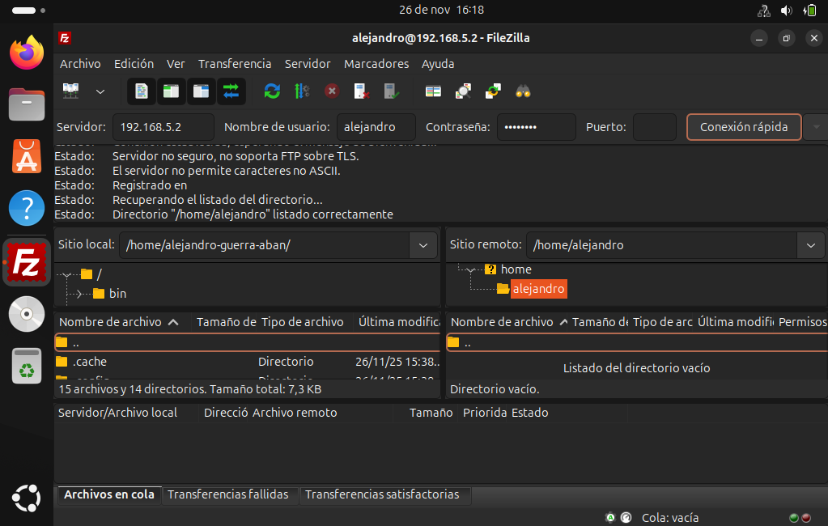

PASO 5:

Antes conectar al filezilla deberá crear un usuario en el servidor para poder conectarse a el desde el cliente usando el filezilla.
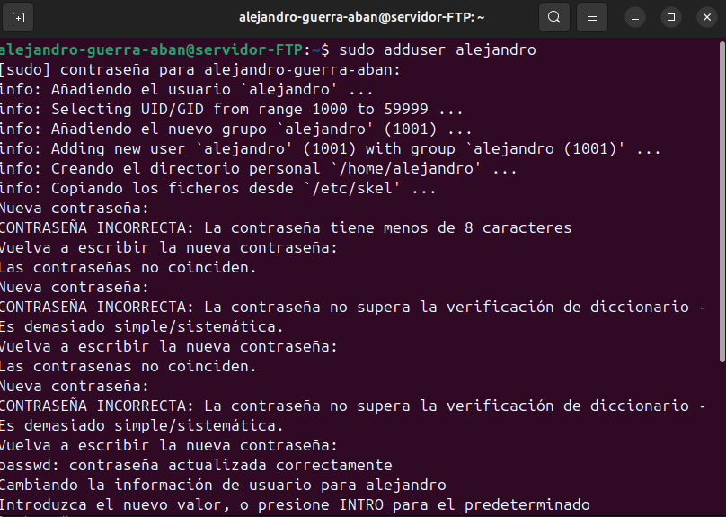

PASO 6:

Para añadir un mensaje de bienvenida al cliente cuando se conecte al servicio FTP deberemos indicarlo y configurando en el archivo de configuración llamado vsftp.conf en la ruta /etc/vsftp.conf

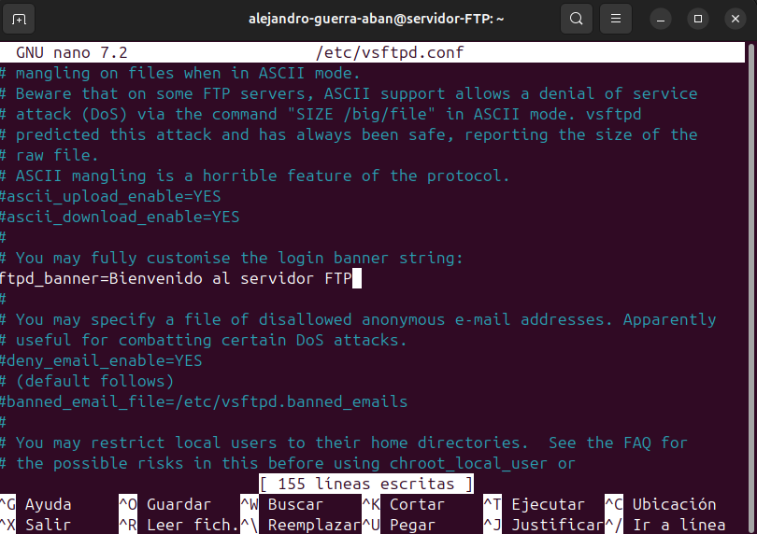

PASO 7:

Una vez configurado el mensaje de bienvenida lo que haremos será reiniciar el servicio vsftpd y conectarnos por FTP usando el comando (sudo ftp y la ip del servidor, en este caso sería sudo ftp 192.168.5.2) y en el cuál cuando le demos al ENTER veremos que nos manda el mensaje de bienvenida.

